ФЕДЕРАЛЬНОЕ ГОСУДАРСТВЕННОЕ БЮДЖЕТНОЕ ОБРАЗОВАТЕЛЬНОЕ УЧРЕЖДЕНИЕ ВЫСШЕГО ОБРАЗОВАНИЯ

«Калининградский государственный технический университет»

(ФГБОУ ВО «КГТУ»)

Факультет автоматизации производства и управления

Кафедра систем управления и вычислительной техники

**Лабораторная работа №2**

«Разработка меню»

**По дисциплине**

**«Высокоуровневые технологии программирования»**

**Вариант: 3**

|  |  |
| --- | --- |
| Работу принял:  Преподаватель  Высоцкий Леонид Григорьевич  (оценка)  Дата:________________________  Подпись:_____________________ | Работу выполнил:  студент 2-го курса  учебной группы 19-ИЭ-1  Богданов Максим Дмитриевич    Дата:__________________________    Подпись:_______________________ |

Калининград  
2021

**Лабораторная работа № 2.**

Разработка меню

**Цель работы:** изучение и закрепление на практике основ конструирования структур меню и связывания их с действиями в Python-проектах.

**Задание на выполнение лабораторной работы:**

На основании иерархии объектов предметной области, заданной вариантом в табл. 7.2, сформировать главное меню проекта. В меню должно быть не менее 20 опций и четырех уровней, причем две любые опции должны быть дополнены графическими пиктограммами.

Предметная область: музыкальные инструменты

**Структура проекта**

Menu: mainMenu

Entry: fio

рис.1

На рисунке 1 представлен внешний вид программы в виде макета в соответствии с вариантом.

Рисунок 1. Макет интерфейса программы

Описание элементов макета:

Entry: fio – Однострочное поле, в котором указано ФИО и группа студента. Изначально, это поле скрыто. Становиться видимым при одновременном нажатии клавиш Ctrl + Q или же становится невидимым при одновременном нажатии клавиш Ctrl + W.

Menu: mainMenu – Главное меню, состоящее из нескольких других меню. В программе, меню является основным инструментом работы с однострочным полем fio.

Функции, используемые в программе:

def show() – показывает однострочное поле fio.

def hide() – скрывает однострочное поле fio.

def SMALL() – изменяет размер однострочного поля fio на “очень маленький”.

def small() – изменяет размер однострочного поля fio на “маленький”.

def normal() – изменяет размер однострочного поля fio на “обычный”.

def big() – изменяет размер однострочного поля fio на “большой”.

def BIG() – изменяет размер однострочного поля fio на “очень большой”.

**Блок-схема начальной установки, блок-схемы процедур:**

Блок-схема начальной установки:

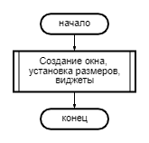

Блок-схема функций и событий show и hide:

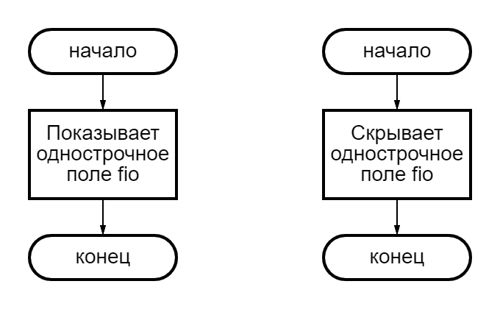

Блок-схемы событий SMALL, small, normal, big, BIG: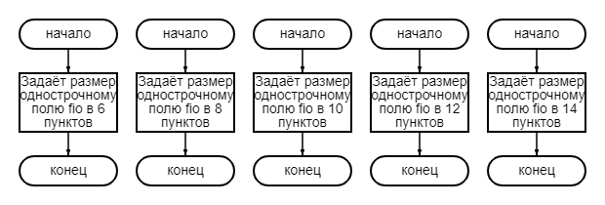

**Листинг программы:**

from tkinter import *

def show(*args):

fio.place(x = 160, y = 35)

def hide(*args):

fio.place_forget()

def SMALL():

fio['font'] = "Verdana 6"

def small():

fio['font'] = "Verdana 8"

def normal():

fio['font'] = "Verdana 10"

def big():

fio['font'] = "Verdana 12"

def BIG():

fio['font'] = "Verdana 14"

root = Tk()

root.resizable(0, 0)

root.geometry('540x100')

root['bg'] = 'pink'

root.title('Лабораторная работа №2')

img1 = 0

img2 = 0

mainMenu = Menu( root )

root.config(menu = mainMenu)

fio = Text(root, width = 25, height = 1)

fio.insert(0.0,'Богданов Максим 19-ИЭ-1')

fio['state'] = 'disabled'

img1 = PhotoImage(file = '1.gif')

img2 = PhotoImage(file = '2.gif')

tip = Menu(mainMenu,tearoff = 0)

guitars = Menu(tip, tearoff = 0)

best = Menu(guitars, tearoff = 0)

size = Menu(mainMenu, tearoff = 0)

bad = Menu(best,tearoff = 0)

gryzDOWN = Menu(best,tearoff = 0)

tmn = IntVar()

opt = Menu(mainMenu, tearoff = 0)

tip.add_cascade(label = 'Электромузыкальные', menu = guitars)

tip.add_command(label = 'Клавишные', command = hide)

tip.add_command(label = 'Ударные')

tip.add_command(label = 'Духовые')

guitars.add_command(label = 'FENDER SQUIER MM')

guitars.add_command(label = 'IBANEZ GRX70QA-TRB')

guitars.add_command(label = 'FENDER SQUIER BULLET STRAT HT HSS BLK')

guitars.add_command(label = 'FENDER SQUIER BULLET TREM')

guitars.add_command(label = 'FENDER SQUIER AFFINITY TELECASTER')

guitars.add_cascade(label = 'Лучшие', menu = best)

bad.add_command(label = 'SCHECTER BANSHEE GT FR S.TR')

bad.add_command(label = 'SCHECTER HELLRAISER C-7 BCH')

gryzDOWN.add_command(label = 'ARIA STG-003SPL 3TS')

gryzDOWN.add_command(label = 'CORT G110-2T')

size.add_checkbutton(label = "Очень маленький", variable = tmn, onvalue = 2, offvalue=0,command = SMALL)

size.add_checkbutton(label = "Маленький", variable = tmn, onvalue = 1, offvalue = 0,command = small)

size.add_checkbutton(label = "Обычный", variable = tmn, onvalue = 0, offvalue = 0,command = normal)

size.add_checkbutton(label = "Большой", variable = tmn, onvalue = 3, offvalue = 0,command = big)

size.add_checkbutton(label = "Очень большой", variable = tmn, onvalue = 4, offvalue = 0,command = BIG)

fio.bind("<Button-3>", lambda event: size.post(event.x_root, event.y_root))

opt.add_command(label = "Показать надпись",image = img1, compound = 'left', command = show, accelerator = 'Cntr+Q')

opt.add_command(label = 'Скрыть надпись',image = img2, compound = 'left', command = hide, accelerator = 'Cntr+W')

mainMenu.add_cascade(label = "Муз. инструменты", menu = tip)

mainMenu.add_cascade(label = "Размер надписи", menu = size)

mainMenu.add_command(label = "Машины ")

root.bind('<Control-q>', show)

mainMenu.add_command(label = "Самолеты")

root.bind('<Control-w>',hide)

mainMenu.add_cascade(label = "Помощь", menu = opt)

best.add_cascade(label = 'Дорогие', menu = bad)

best.add_cascade(label = 'Дешевые', menu = gryzDOWN)

root.mainloop()